华南理工大学期中考试
_____________ ________
…

姓名 学号
学院 专业 座位号
( 密 封 线 内 不 答 题 )
……………………………………………………密………………………………………………封………………………………………线……………………………………线………………………………………

2007-2008学年第一学期《高等数学》期中试卷简单答案

- 解答下列各题 (每小题6分,共36分)
1. 当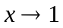时，无穷小量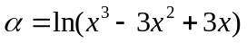与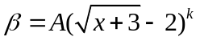是等价无穷小，求常数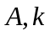.
解 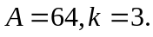
2.指出函数
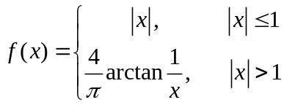
的间断点，并判断它们的类型.
解
为跳跃间断点.
3. 求过坐标原点且与曲线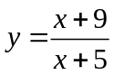相切的切线方程.
解 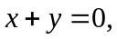或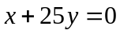
4. 设函数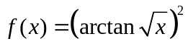, 求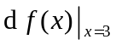.
解 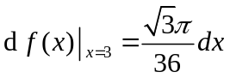.

5. 设函数由
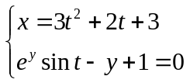
所确定，求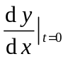.

解 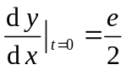.

6. 设函数由方程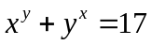确定，求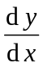在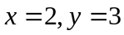处的值.
解 在处的值为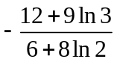.
- 解答下列各题(每小题8分,共24分)
7. 求极限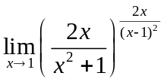．
解 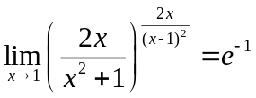.
８．（Ａ）求函数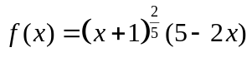的极值．
解 极小值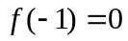，极大值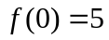.
（Ｂ）已知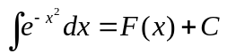，求使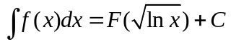成立的被积函数．
解 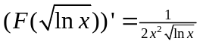.
９. 设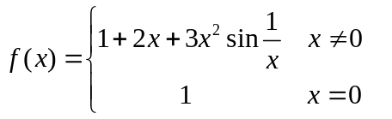，
（１）讨论在处的可导性，
（２）讨论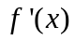在处的连续性．
解 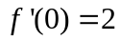
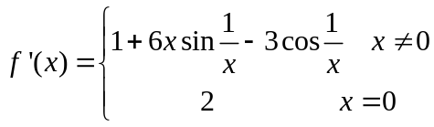
在处的不连续.

三. (本题１０分)
１０（Ａ）．当时，证明不等式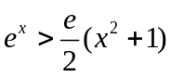成立．
证明 设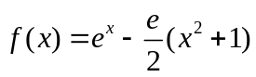，在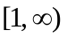连续，可导.
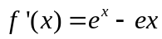，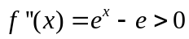，于是在单调增加，
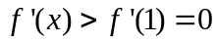，从而在单调增加，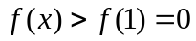.
１０（Ｂ）．设在上连续，证明：存在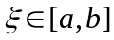，使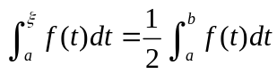．

证明 设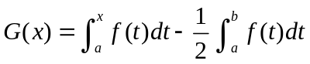，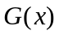在上连续，且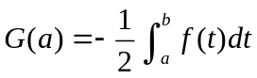，
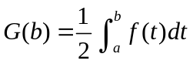.由闭区间上连续函数的零值定理知存在，使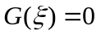.
四. (本题１０分)
１１（Ａ）. 曲线 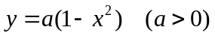在点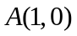处的切线和法线分别与轴交于点和点，求常数的值，使三角形的面积最小．

解 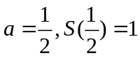为最小.
１１（Ｂ）设函数由方程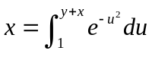所确定，求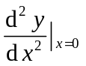．
解 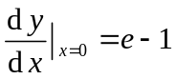，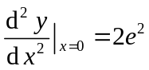.

五. (本题１０分)
１２（Ａ）讨论曲线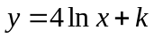与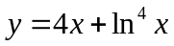的交点的个数．
解 设 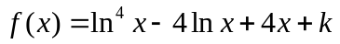，
当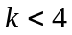，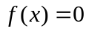 无实根，没交点.
当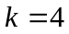， 有唯一实根，一个交点
当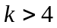，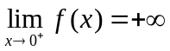，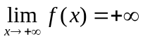
有两个实根，两个交点

１２（Ｂ）
- 设，求的表达式；
解 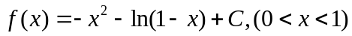
- 求不定积分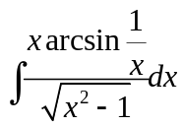．
解 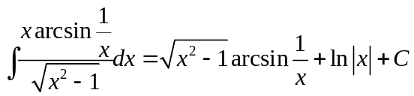
六. (本题10分)
１３（Ａ）设在上有界且可导，证明方程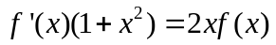至少有一个实根．
解 设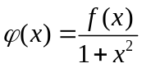，在可导，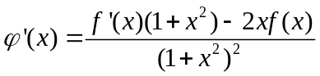.
由在上有界知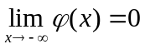，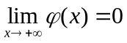.
若在上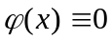，则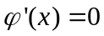，对任意的实数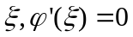.
若在上不恒等于零，不妨设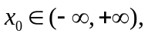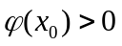，可知在上必有最大值，最大值点为.
１３（Ｂ）设函数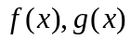在上连续，且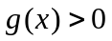，证明存在一点，使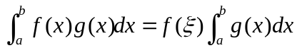．
证明 在上连续，有最值，
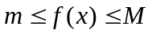，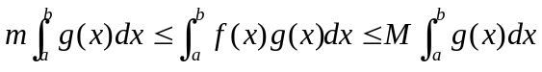，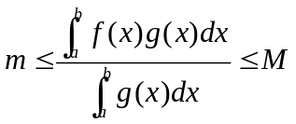，
由介值定理知存在一点，使

